Добрый день!
Сегодня на занятии предстоит: изучить развитие культуры белорусских земель в 14-15 вв, закрепить умения работать самостоятельно, выделять главное в тексте, описывать иллюстрации, сделать вывод об особенностях готики на белорусских землях, доказывать значимость религии в жизни людей. .
МАРШРУТНЫЙ ЛИСТ ЗАНЯТИЯ №14 класс 6 класс
Предмет История Беларуси
ТЕМА ЗАНЯТИЯ Культура

К концу занятия ты будешь:
Знать:
памятники письменности и искусства ( живопись, скульптура, летописи, миниатюры);
памятники оборонительного и церковного строительства ( замки, храмы, костелы);
Уметь:
объяснять особенности готики на белорусских землях;
объяснять причины строительства замков;
доказывать, что религия имела существенное влияние на повседневную жизнь, мировоззрение и культуру
Ты будешь сегодня успешным на занятии, если в конце занятия сможешь составить предложения по облаку слов и выполнить тест
Шаг | Инструкция для учащихся
1 | Вспомни основные архитектурные стили в средневековой Европе.  Правильно: готический и романский.  Перейди по ссылке и проверь себя, назови элементы готического стиля в Европе.  https://wordwall.net/ru/resource/2439565/%d0%b3%d0%be%d1%82%d0%b8%d1%87%d0%b5%d1%81%d0%ba%d0%b8%d0%b9-%d1%81%d1%82%d0%b8%d0%bb%d1%8c
2 | - Рассмотри храм в деревне Ишкольдь.  - Запиши 4 черты белорусской готики, прочитав текст параграфа на стр.127-128  - Прочитай описание Новогрудского замка и рассмотри рисунок Павла Татарникова "Замок в Новогородке"стр.125 и реконструкцию Виленских замков.  - Запиши причины строительства замков и их особенности  - Рассмотри схему . Сделай вывод об основных направлениях развития литературы.  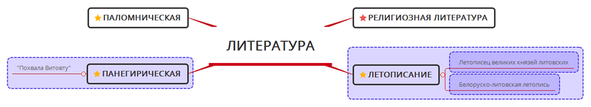
3 | Проверь свои знания.  - Рассмотри облако слов. Составь три предложения с этими словами.  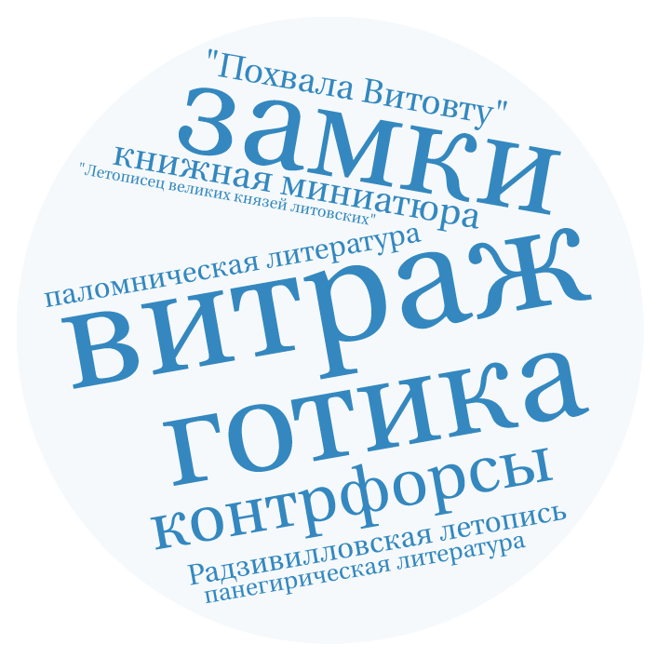  - Выполни тестовое задание.  Культура белорусских земель в конце XIV - XV в.  Выберите правильный вариант ответа.  1. В XIV - XV вв. в архитектуре ВКЛ господствовал стиль:  а) полоцкой архитектурной школы; б) гродненской архитектурной школы;  в) романский архитектурный стиль; г) готический архитектурный стиль.  2. На территории ВКЛ замки можно было строить феодалам благодаря:  а) акту Кревской унии; б) привилею Ягайло 1387 г.;  в) привилею Казимира 1447 г.; г) Судебнику Казимира 1468 г.  3. Главная башня – Щитовка находилась в:  а) Трокском замке; б) Виленском замке;  в) Новогородском замке; г) Замке в Городне.  4. Произведение «Похвала Витовту» относится к:  а) панегирической литературе; б) паломнической литературе;  в) публицистической литературе; г) мемуарной литературе.  Выберите несколько правильных вариантов ответов.  5. Укажите особенности готического стиля:  а) строгость; б) витражи; в) стрельчатые окна; г) тяжеловесность.  6. Укажите особенности готических храмов Беларуси:  а) треугольные островерхие фасады; б) побелённые ниши;  в) контрфорсы; г) вытянутые высоко вверх контуры.  7. Укажите особенности готической скульптуры XV в.:  а) величественность; б) сдержанность;  в) монументальность поз; г) ломаные складки одежды.  8. Соотнесите произведения литературы с их особенностями:  1 Путешествие в святые места А Радзивилловская летопись  2 617 миниатюр Б Жизнеописания святых  3 Политика верховной власти по укреплению государства В Паломническая литература  4 Религиозное произведение Г Белорусско-литовская летопись  1___ 2___ 3___ 4____  9. Выберите несколько правильных вариантов ответов.  До наших дней сохранились готические костёлы, которые были построены в XV в.:  а) костёл Святого Казимира в агрогородке Вселюб Новогрудского района;  б) Троицкий костёл в Чернавчицах;  в) Костёл в д. Ишкольд Барановичского района;  г) Троицкий костёл в Гервятах.  10. Напишите, каким понятиям даны определения.  а) _______________ - окно с рисунками из цветного стекла.  б) ______________ - вид живописи, предназначенный для создания священных  изображений.  в) _____________________ - рисунки в книгах и прочие элементы оформления изданий:  заставки, инициалы.  г) _________________ - архитектурная деталь для поддержки стен.
 | Задай вопрос учителю или допиши фразу: Было трудно… Оказалось…
Спасибо за работу!

